Váli Vajda János Általános Iskola Matematikaverseny
2017.március 09.
2. osztály
Név:---------------------------------------------------------------------------------------------------------------------
1.Ha egy teknősbéka az úttesten 6 perc alatt kel át, akkor 10 teknős együtt mennyi idő alatt jut át?
A: 10 B: 6 C: 16 D: 60
2.Egy zacskóban 80 cukor van: 20 piros, 20 fekete, 20 zöld, 20 sárga. Egy bekötött szemű gyereknek legalább hány cukrot kell kiemelnie ahhoz, hogy biztosan legyen közöttük 3 piros?
A:3 B:20 C:40 D:63
3.Édesanya nyáron 40 üveg lekvárt főzött. A lekvárok nyolcad része barackból, a maradék ötöd része eperből, a többi szilvából készült. Hány üveg szilvalekvár volt a polcon?
A: 27 B: 28 C: 33 D: 36
4.A boltban volt még valamennyi meggy, amikor 35 kg-ot hoztak. Így együtt 9 darab 8 kg-os láda lett tele. Mennyi meggy volt szállítás előtt a boltban?
A:35kg B: 36 kg C: 37kg D:39kg
5.A gyerekszobában az egyik polcon 42 verseskötet van, a másik polcon 13-mal több meséskönyv. Hány könyv van összesen?
A: 97 B: 55 C: 68 D: 110
6. Pista bácsi nem árulta el, hány éves, csak annyit mondott, hogy éveinek száma több mint az 5 hétszerese, kevesebb a tíz négyszeresénél, és többszöröse a 9-nek. Hány éves Pista bácsi?
A : 36 B: 37 C:38 D:39
7.Micimackó 9 métert futott Malacka házáig. Tigris házáig még háromszor annyit. Hány méterre volt Micimackótól Tigris?
A : 9 B:18 C:27 D:36
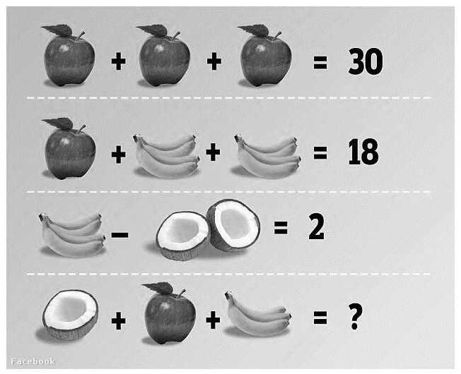
8.Melyik szám van a kérdőjel helyén?

A: 16 B: 14 C: 15 D: 12
9. Melyik szám hiányzik a bűvös négyzet közepéről?
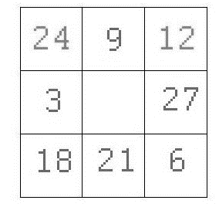
A : 30 B: 15 C: 45 D: 60

10.Melyik a helyes eredmény?
( 35 +15 : 3 ) : 5 + 3 ∙ 2 =
A : 8 B : 10 C : 12 D : 14

